DẠNG 3
Câu 1. Xác định:
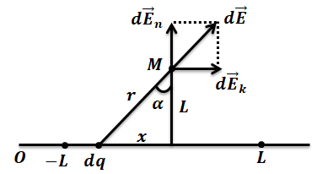
- Xác định vector cường độ điện trường tại điểm M nằm trên đường trung trực của đoạn thẳng và cách đoạn thẳng một đoạn h, biết rằng đoạn thẳng mang điện tích có chiều dài 2L có mật độ điện dài $λ$ đặt dọc theo trục $Ox$ từ $x=-L/2→x=L/2$.
Ta có:

$$h$$

$$\frac{L}{2}$$
$$-\frac{L}{2}$$
$$\left\{\begin{aligned}r^{2}=x^{2}+h^{2}={\left(h.\tan{α}\right)}^{2}+h^{2}=\frac{h^{2}}{\cos^{2}{α}} \\ x=h.\tan{α}→dx=\frac{h}{\cos^{2}{α}}dα→dq=λdl=λdx=\frac{λh}{\cos^{2}{α}}dα\end{aligned}\right.$$

$$\vec{E}=\int_{dây}{d\vec{E}}=\int_{dây}{d{\vec{E}}_{n}}+\int_{dây}{d{\vec{E}}_{k}}=\int_{dây}{d{\vec{E}}_{n}}=\int_{dây}{dE_{n}}=\int_{dây}{dE}.\cos{α}=\int_{dây}{\frac{1}{4πεε_{0}}}.\frac{dq}{r^{2}}.\cos{α}=\int_{dây}{\frac{1}{4πεε_{0}}.}\frac{λh}{\cos^{2}{α}}dα.\frac{\cos^{2}{α}}{h^{2}}.\cos{α}=\frac{λ}{4πεε_{0}h}\int_{-\frac{π}{4}}^{\frac{π}{4}}{\cos{α}dα}=\frac{λ\sqrt{2}}{4πεε_{0}h}$$
- Điện thế tại một điểm bất kỳ trong không gian của phân bố điện tích đối xứng cầu với mật độ $ρ\left(r\right)=\left\{\begin{aligned}ρ_{0} nếu 0≤r≤R \\ 0 nếu r>R\end{aligned}\right.(R là bán kính quả cầu)$. Xác định cường độ điện trường và điện thế bên trong và bên ngoài quả cầu.
Giải
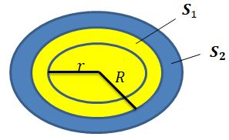
$Ta có: ϕ_{e}=\oint_{S}{\vec{D}}d\vec{S}=\sum_{i}{q_{i}}$
Chọn $S_{1}$ là mặt cầu nằm trong quả cầu tích điện $(r<R)$.
Chọn $S_{2}$ là mặt cầu nằm ngoài quả cầu tích điện $(r>R)$.
- Bên trong quả cầu tích điện $(r<R)$. Áp dụng định lý $O-G$ ta có:
$$\left\{\begin{aligned}\oint_{S_{1}}{{\vec{D}}_{1}d\vec{S}}=\int_{V_{1}}{ρdV} \\ \oint_{S_{1}}{{\vec{D}}_{1}d\vec{S}}=D_{1}S_{1}=D_{1}.4πr^{2} \\ \int_{V_{1}}{ρdV}=\int_{V_{1}}{ρ_{0}dV}=ρ_{0}.\frac{4}{3}πr^{3}\end{aligned}\right.→D_{1}=\frac{ρ_{0}r}{3}→E_{1}=\frac{D_{1}}{εε_{0}}=\frac{ρ_{0}r}{3εε_{0}}$$

- Bên ngoài quả cầu tích điện $(r>R)$. Áp dụng định lý $O-G$ ta có:
$$\left\{\begin{aligned}\oint_{S_{2}}{{\vec{D}}_{2}d\vec{S}}=\int_{V}{ρdV} \\ \oint_{S_{2}}{{\vec{D}}_{2}d\vec{S}}=D_{2}S_{2}=D_{2}.4πr^{2} \\ \int_{V}{ρdV}=\int_{V}{ρ_{0}dV}=ρ_{0}.\frac{4}{3}πR^{3}\end{aligned}\right.→D_{2}=\frac{ρ_{0}R^{3}}{3r^{2}}→E_{2}=\frac{D_{2}}{εε_{0}}=\frac{ρ_{0}R^{3}}{3εε_{0}r^{2}}$$
- Thế điện bên trong quả cầu:
$$φ_{1}\left(r\right)=\int_{r}^{∞}{\vec{E}}d\vec{r}=\int_{r}^{R}{{\vec{E}}_{1}}d\vec{r}+\int_{R}^{∞}{{\vec{E}}_{2}}d\vec{r}=\int_{r}^{R}{E_{1}}dr+\int_{R}^{∞}{E_{2}}dr=\int_{r}^{R}{\frac{ρ_{0}r}{3εε_{0}}}dr+\int_{R}^{∞}{\frac{ρ_{0}R^{3}}{3εε_{0}r^{2}}}dr=\frac{ρ_{0}}{6εε_{0}}{\left.r^{2}\right|}_{r}^{R}-\frac{ρ_{0}R^{3}}{3εε_{0}}{\left.\frac{1}{r}\right|}_{R}^{∞}=\frac{ρ_{0}}{6εε_{0}}\left(3R^{2}-r^{2}\right)$$
- Thế điện bên ngoài quả cầu:
$$φ_{2}\left(r\right)=\int_{r}^{∞}{\vec{E}}d\vec{r}=\int_{r}^{∞}{{\vec{E}}_{2}}d\vec{r}=\int_{r}^{∞}{E_{2}}dr=\int_{r}^{∞}{\frac{ρ_{0}R^{3}}{3εε_{0}r^{2}}dr}=\frac{ρ_{0}R^{3}}{3εε_{0}}{\left.\frac{1}{r}\right|}_{∞}^{r}=\frac{ρ_{0}R^{3}}{3εε_{0}r}$$
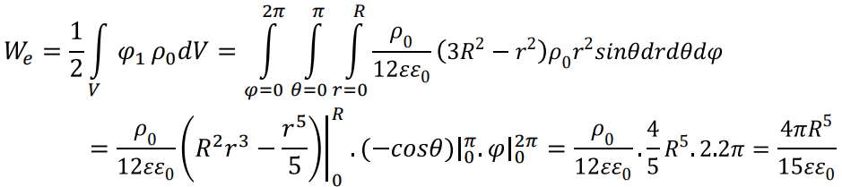
Câu 2. Xác định:
- Vector cường độ điện trường tạo bởi một lớp hình cầu đồng tâm có bán kính lần lượt là a,b (a<b), tích điện với mật độ khối $ρ=-\frac{ρ_{0}}{r^{2}}(a<r<b)$
Giải
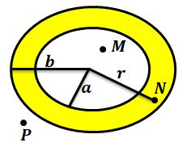
Chọn $S_{1}$là mặt cầu bán kính $r<a$, $S_{2}$là mặt cầu bán kính $a<r<b$, $S_{3}$là mặt cầu bán kính $r>b$
$$Cường độ điện trường tại điểm M:\oint_{S_{1}}{{\vec{D}}_{1}d\vec{S}}=\int_{V_{1}}{ρdV}=0→D_{1}=0→E_{1}=0$$
$$Cường độ điện trường tại điểm N$$
$$\left\{\begin{aligned}\oint_{S_{2}}{{\vec{D}}_{2}d\vec{S}}=\int_{V_{2}}{ρdV} \\ \oint_{S_{2}}{{\vec{D}}_{2}d\vec{S}}=D_{2}S_{2}=D_{2}.4πr^{2} \\ \int_{V_{2}}{ρdV}=\int_{V_{2}}{\frac{{-ρ}_{0}}{r^{2}}.4πr^{2}dr}=ρ_{0}.4π\left(a-r\right)\end{aligned}\right.→D_{2}=\frac{ρ_{0}\left(a-r\right)}{r^{2}}→E_{2}=\frac{D_{2}}{εε_{0}}=\frac{ρ_{0}(a-r)}{r^{2}εε_{0}}$$
$$Cường độ điện trường tại điểm P:$$
$$\oint_{S_{3}}{{\vec{D}}_{3}d\vec{S}}=\int_{V}{ρdV}→D_{3}.4πr^{2}=\int_{a}^{b}{-\frac{ρ_{0}}{r^{2}}}.4πr^{2}dr=4πρ_{0}{\left.r\right|}_{b}^{a}=4πρ_{0}\left(a-b\right)$$
$$→D_{3}=\frac{ρ_{0}\left(a-b\right)}{r^{2}}→E_{3}=\frac{ρ_{0}\left(a-b\right)}{εε_{0}r^{2}}$$

- Mật độ điện tích $ρ(r)$ của phân bố điện tích đối xứng cầu quanh tâm $O$ tạo ra một trường tĩnh điện có điện thế tại điểm M là:
$φ\left(r\right)=\frac{q}{4πε_{0}}\frac{e^{-λr}}{r},(λ,q>0)$ với $OM=r$.

$$∆φ=-\frac{ρ}{ε_{0}}:phương trình Poisson,ρ=0→∆φ=0$$
$$∆φ=\frac{ρ(r)}{ε_{0}}→ρ(r)=∆φε_{0}$$
Hệ tọa độ cầu $(r,θ,ϕ)$
$$∆φ=\frac{1}{r^{2}}\frac{∂}{∂r}\left(r^{2}\frac{∂φ}{∂r}\right)+\frac{1}{r^{2}}\frac{∂}{∂θ}\left(\frac{∂φ}{∂θ}\right)+\frac{1}{r^{2}\sin{θ}}\frac{∂}{∂ϕ}\left(\frac{∂φ}{∂ϕ}\right)$$
$$→∆φ=\frac{1}{r^{2}}\frac{∂}{∂r}\left(r^{2}\frac{∂φ}{∂r}\right)=∆φ=\frac{1}{r^{2}}\frac{q}{4πε_{0}}\frac{∂}{∂r}\left(r^{2}\frac{∂\left(\frac{e^{-λr}}{r}\right)}{∂r}\right)=\frac{1}{r^{2}}\frac{q}{4πε_{0}}\frac{∂}{∂r}\left(-λr.e^{-λr}-e^{-λr}\right)=\frac{1}{r^{2}}\frac{q}{4πε_{0}}\left(-λe^{-λr}+λ^{2}r.e^{-λr}+e^{-λr}\right)=\frac{1}{r^{2}}\frac{q}{4πε_{0}}.λ^{2}r.e^{-λr}=\frac{qλ^{2}.e^{-λr}}{4π{rε}_{0}}$$
$$→ρ\left(r\right)=∆φ.ε_{0}=\frac{qλ^{2}.e^{-λr}}{4πr}$$

